РАБОТА I

ИССЛЕДОВАНИЕ ВЛИЯНИЯ СВОЙСТВ ЗАГОТОВКИ И РЕЖИМОВ РЕЗАНИЯ ПРИ ТОЧЕНИИ НА ВЕЛИЧИНУ СИЛЫ РЕЗАНИЯ.

ВВЕДЕНИЕ

Сопротивление металлов снятию стружки преодолевается силой резания, приложенной к передней поверхности инструмента (резца, фрезы, сверла, зенкера). Работа силы резания затрачивается на упругопластическую деформацию металла и отрыв элементов стружки от основной массы металла, а также на преодоление трения на контактных поверхностях режущего инструмента.
Силы, возникающие при резании, воспринимаются инструментом, обрабатываемой заготовкой, станком и приспособлениями. Величина сил резания зависит от твердости обрабатываемой заготовки, геометрии инструмента, сечения стружки и других факторов. Сила резания в пространстве при точении может быть направлена различным образом (рис. I), непосредственное изменение и использование ее для практических целей затруднено. Поэтому сила резания раскладывается на три взаимно перпендикулярные составляющие Рх, Рy, Рz, действующие в направлениях, наиболее важных с точки зрения условий работу инструмента и механизмов станка.
Z
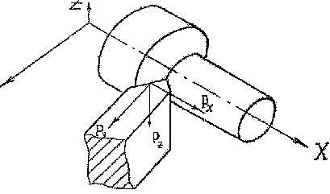
Y

Рие.1 Силы резания при точении

Составляющая Рx действует в горизонтальной плоскости, совпадает с направлением продольной подачи и называется усилием подачи, или осевым усилием.
Составляющая Рy действует в горизонтальной плоскости, совпадает с направлением поперечной (радиальной) подачи и называется радиальным усилием резания.
Составляющая Рz касательна к обрабатываемой поверхности и называется тангенциальной силой или усилием резания.
Основной составляющей является Рz. Она определяется по эмпирической формуле,
$$\text{Pz}=\text{Cp}⋅t⋅S^{0,\text{75}}$$
где Сp - коэффициент, характеризующий некоторые условия обработки (обрабатываемый материал и его физико-химические свойства, геометрию режущей части инструмента, смазывающе-охлаждающую жидкость и др,); t - глубина резания, мм; S - подача резца, мм/об.
Принято считать, что P_{Y} = 0,5P_{Z}; P_{X}=0,25P_{Z}.
Значение сил резания необходимо;
- для определения мощности резания, кВт и последующего выбора станка по мощности;
$N_{P}=\frac{P_{Z}⋅V}{\text{60}⋅\text{102}}$
где: V – скорость резания, [м/мин].
- для определения упругих деформаций системы «станок-приспособление-инструмент-деталъ» (СПИД) и их влияния на точность обработки;
- для ограничения величины сил резания в зависимости от прочности системы СПИД;
- для оценки виброустойчивости системы СПИД.
В настоящее время применяют разные конструкции динамометров для измерения составляющих сил резания.

УСТРОЙСТВО ДИНАМОМЕТРА

Для измерения усилий резания применяется универсальный динамометр УДМ-600, который состоит из динамометра-датчика, усилителя, приборного щитка, осциллографа и соединительных проводов (рис. 2).

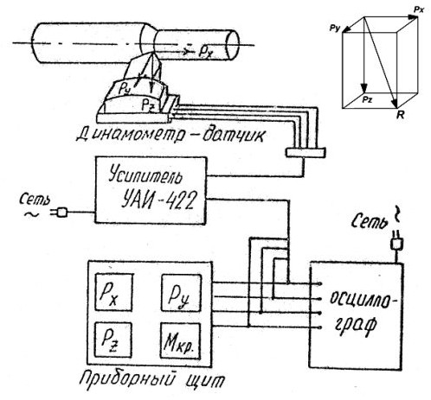

Рис. 2 Схема соединения устройств, входящих и комплект динамометра.

По показаниям микроамперметров, установленных на приборном щитке, а также по осциллограммам определяют среднюю величину сил резания. Динамометр состоит из корпуса и державки, выполненной в виде квадратной плиты с круглым фланцем на верхней части, который предназначен для закрепления сменных приспособлений. Державка установлена в корпусе на 16 опорах. Оси первых восьми опор расположены вертикально, а оси других восьми - горизонтально. Под действием силы P_{Z} деформируются вертикальные опоры, а под действием P_{Y} и P_{X} – горизонтальные.
Каждая опора состоит из двух ножек и тонкостенной втулки, площади сечений которых равновелики и выбраны так, чтобы материал опоры при нагрузке работал в области упругих деформаций. На втулках опор наклеены проволочные датчики сопротивления с минимальным сопротивлением 100 Ом.
При работе под действием силы резания опоры динамометра упруго деформируются, в результате чего в датчике возникает электрический ток малой величины, который поступает на вход электронного усилителя, усиливается и передается на параллельно соединенные микроамперметр и вибратор осциллографа, с помощью которых, регистрируются показания динамометра.

Значений сил резания определяют по формуле, Н
$$P=\frac{A⋅m}{K}9,8$$
где: А - показания микроамперметров динамометра; m - коэффициент усиления, согласно протоколу тарировки динамометра mz = my = mx = 5; К – коэффициент тарировочного графика; K_{Z} = 36; K_{Y} = 39; K_{X} = 33,5; K_{m} = 5,4

ОБОРУДОВАНИЕ РАБОЧЕГО МЕСТА

Технологическое оснащение лабораторной работы включает:
1) металлорежущий станок 1Е6IIП - универсальный токарно-винторезный, повышенной точности;
2) универсальный динамометр УДМ-600;
3) образцы из углеродистых сталей, цветных металлов;
4) проходной резец с пластинкой из твердого сплава типа Т15К6;
5) микрометр с ценой деления 0,01 мм.

ЗАДАНИЕ

1. Обработать участки длиной l =20-50 мм поверхности заготовки проходным резцом при различных значениях t (глубины резания), S (подачи), V (скорости резания), HB (твердости по Бринеллю); в одном эксперименте изменяется только один параметр, например S.
2. По микроамперметрам динамометра определить значения Р_{Z}, P_{Y}, P_{X}, соответствующие каждому опыту.

3. Заполнить таблицу данными и построить графические зависимости
P_{X} = f (t), P_{Y} = f (S), P_{Z} = f (HB) и другие.

4. Объяснить полученные результаты и сделать выводы по работе.

МЕТОДИКА ИССЛЕДОВАНИЯ

1. Разработать план эксперимента в соответствии с заданием, полученным у преподавателя.
2. Провести настройку и наладку станка и динамометра:
- установить и закрепить заготовку на станке в трехкулачковый патрон с использованием при необходимости центра задней бабки;
- установить и закрепить динамометр вместо резцедержателя;
- установить и закрепить резец с вершиной на уровне оси центров;
- настроить станок на заданный режим резания (t, S, V).
3. Произвести обработку заготовки в соответствии с планом
эксперимента с регистрацией показаний микроамперметра.
4. Занести в таблицу результаты измерений.

Таблица
№ опыта | Материал | Твердость, HB | Dзаг., мм | Режим резания |  |  | Геом. резца |  | Силы резания
 |  |  |  | t,  мм | S,  мм/об | V,  м/мин | φ₀ | φ₁ | P_{X} |  | P_{Y} |  | P_{Z}
 |  |  |  |  |  |  |  |  | ма | Н | ма | Н | ма | Н
1
2
…
6

5. Построить и проанализировать графические зависимости Р_{Z}, P_{Y}, P_{X} от изменения заданных параметров.
Составить и оформить отчет по схеме, принятой в лабораториях кафедры.

